Муниципальное дошкольное образовательное учреждение
«Детский сад № 61»

Пальчиковые игры для детей дошкольного возраста

Воспитатель: Молодцова А. С.

Ярославль
«Семья»

Этот пальчик - дедушка,
Этот пальчик - бабушка,

Этот пальчик - папочка,
Этот пальчик - мамочка,

Этот пальчик - я,
Это вся моя семья.

Ребенок по очереди загибает каждый пальчик. На последней строчке он ритмично сгибает и разгибает кулачок.

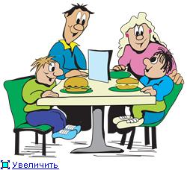

"Вышли пальчики гулять"

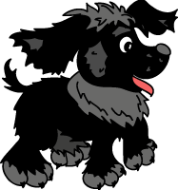
Вышли пальчики гулять
Стало весело плясать

Вот так, вот так
Стало весело плясать

Пальчики играли
Собачку увидали

Она громко лает. Пальчики кусает.
Пальчики сбежались. В кулачок все сжались.

А собака ходит. Пальцы не находит.
Кулачки стучали. Собачку испугали

Ну, а пальчики опять.
Стали дружно танцевать.

Поплясали, поплясали
Ох, как быстро мы устали

Мы немножко отдохнем
И опять плясать пойдем

"Как живёшь?"
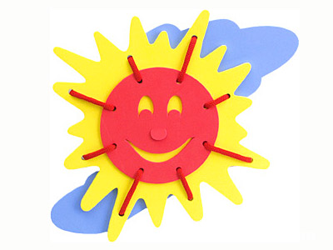

- Как живёшь?
- Вот так!

- Как плывёшь?
- Вот так!

- Как бежишь?
- Вот так!

- Вдаль глядишь?
- Вот так!

- Ждёшь обед?
- Вот так!

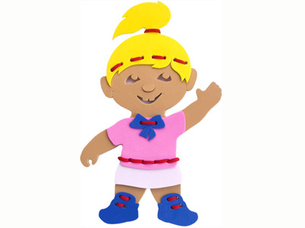

- Машешь вслед?
- Вот так!

- Утром спишь?
- Вот так!

- А шалишь?
- Вот так!

«Про паучка»

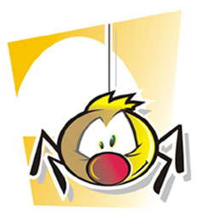
Паучок ходил по ветке,
А за ним ходили детки.
Руки скрещены; пальцы каждой руки "бегут" по предплечью, а затем по плечу другой руки.

Дождик с неба вдруг полил,
Кисти свободно опущены, выполняем стряхивающее движение (дождик).

Паучков на землю смыл.
Хлопок ладонями по столу, коленям.

Солнце стало пригревать,
Ладони боковыми сторонами прижаты друг к другу, пальцы растопырены, качаем руками (солнышко светит)

Паучок ползёт опять,
Действия аналогичны первоначальным

А за ним ползут все детки,
Чтобы погулять на ветке.
"Паучки" ползают на голове.

«Мой мизинчик»

Мой мизинчик. Где ты был?

С этим братцем - в лес ходил

С этим братцем - щи варил

С этим братцем - песни пел

Ну, а этот встречал и конфеткой угощал.

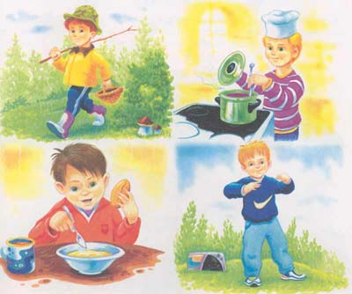

«Дом и ворота»

На поляне дом стоит,
Ну а к дому путь закрыт.
Мы ворота открываем.
В этот домик приглашаем.

Соединить пальцы обеих рук под углом друг к другу. На вторую строчку - большие пальцы обеих рук поднять вверх, внутреннюю сторону ладоней повернуть к себе, остальные пальцы в горизонтальном положении вместе; кончики средних пальцев соприкасаются. На третью строчку ладони развести в стороны. На четвертую - то же, что на первую.

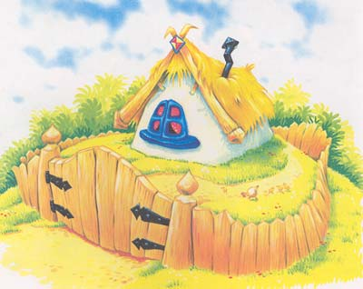

«Стирка»

Мы белье стирали,
В речке полоскали,
Выжали, развесили –
То-то стало весело!

На первую строчку - тереть один кулачок об другом; на втором – движения ладонями вправо- влево ;на третью – сжимать – разжимать кулачки, имитировать движения, развешивание белья ; на четвертую – круговые движения кистями, ладони вверх , пальцы разведены в стороны(фонарики).

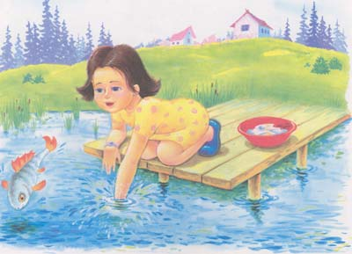

«Строим дом»

Молотком стучу, стучу,
Сто гвоздей заколочу.
Буду строить дом, дом,
Будем жить в нем, в нем.

На первую строчку – постукивать кулачком правой руки по расправленной ладони левой руки; на вторую – то же движение. Но сменить руки; на третью – ставить поочередно кулачок на кулачок; на четвертую – поднять ладони, соединить пальцы, изображая крышу дома.

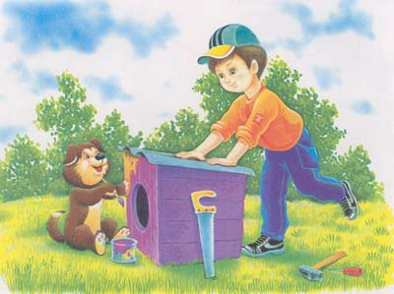

«ПЯТЬ ПАЛЬЦЕВ»

На моей руке пять пальцев
Пять хватальцев, пять держальцев,
Чтоб строгать и чтоб пилить,
Чтобы брать и чтоб дарить,
Их нетрудно сосчитать;
Раз, два, три, четыре, пять!

Ритмично сжимать и разжимать кулачки. На счёт поочерёдно загибать пальчики на обеих руках.

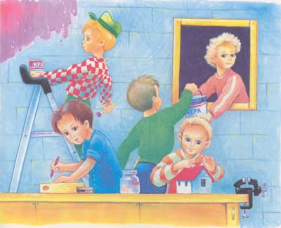

«ТУКИ-ТУК»

Как на пишущей машинке
Две хорошенькие свинки,
Туки- туки—туки-- тук!
Туки—туки—туки—тук!

И постукивают, и похрюкивают:
Хрюки—хрюки—хрюки—хрюк,
Хрюки—хрюки—хрюки—хрюк.

Стучать ритмично (по слогам) пальчиками, имитируя печатание на машинке. Постучать кулачком.

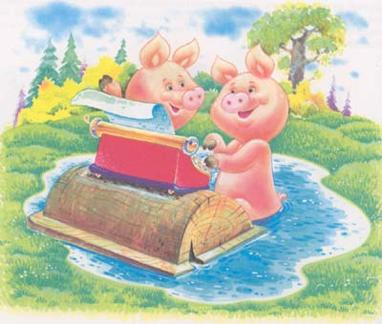

«Пирожки»

Я купила масло,

Сахар и муку,

Полкило изюма,

Пачку творогу.

Пирожки пеку, пеку.

Всех друзей я в гости жду.

На первые четыре строчки загибать поочередно пальчики, перечисляя продукты; на пятую строчку- имитировать лепку пирожков; на шестую- ладони вперед, имитировать движения, подзывающие гостей.
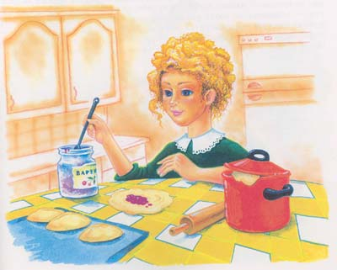

«Пять пальцев»

Пять пальцев на руке твоей
Назвать по имени сумей,
Первый палец – боковой –
Называется БОЛЬШОЙ.
Третий твой палец –
Как раз посредине,
Поэтому СРЕДНИЙ
Дано ему имя. Палец второй –
Указчик старательный, -
Не зря называют его
УКАЗАТЕЛЬНЫЙ.
Палец четвёртый
Зовут БЕЗЫМЯННЫЙ.
Неповоротливый он
И упрямый

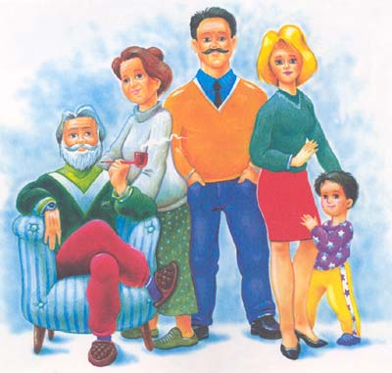
Совсем как в семье,
Братец младший – любимец,
По счёту он пятый,
Зовётся МИЗИНЕЦ.

«Работа»

Большаку дрова рубить,
А тебе дрова носить,
А тебе печь топить,
А тебе тесто месить,
А малышке песни петь.
Песни петь да плясать,
Родных братьев потешать.

Загибать по очереди все пальцы на обеих руках. На последние строчки – шевелить пальцами обеих рук

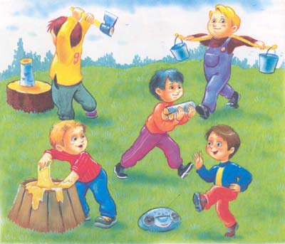

«Пальчики»

Вышли пальчики гулять
Раз, два, три, четыре, пять
Вышли пальчики гулять,
Раз, два, три, четыре, пять
В домик спрятались пять.

На первые строчки- поочередное разгибание пальчиков из кулачков, начиная с большого пальца. На следующие строчки- поочередное сгибание пальчиков в кулачки, начиная с мизинца.

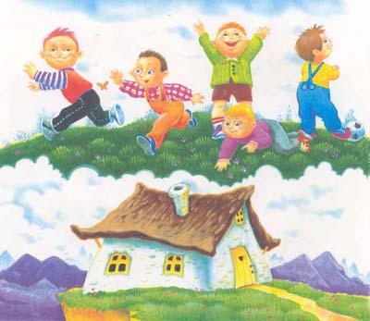

«МЫ ПИСАЛИ»

Мы писали, мы писали,
Наши пальчики устали.
Вы скачите, пальчики,
Как солнечные зайчики.
Прыг- скок, прыг-- скок,
Прискакали на лужок.
Ветер травушку качает,
Влево- вправо наклоняет.
Вы не бойтесь ветра зайки,
Веселитесь на лужайке.

На первые две строчки ритмично сжимать разжимать кулачки. На третью строчку- (поскакать) пальчиками по столу. На следующие две строчки-- (поскакать) по столу. Затем-- легкие движения кистями рук вправо--влево. На последнюю --помахать пальцами обеих рук.
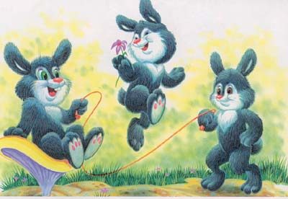

«Коза»

Идет коза рогатая

Идет коза рогатая

Идет коза бодатая,

Ножками топ- топ!

Глазками хлоп- хлоп!

Кто каши не ест,

Молока не пьет

Того коза

Забодает, забодает

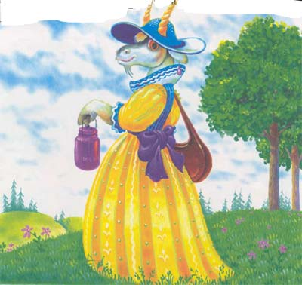

На первые две строчки- правой рукой изображать рога, вытянув вперед указательный палец и мизинец.На третью строчку- кончиками пальцев обеих рук ударять по столу или по коленям. На четвертую строчку- хлопать в ладоши.

«Мышка»

Мышка в норку пробралась,

На замочек заперлась.

В дырочку глядит-

Кошка не бежит?

На первую строчку - "шагать" двумя пальчиками по столу, изображая крадущиеся движения; на вторую - соединить пальцы("цепочки"); на третью- сделать колечко и посмотреть в него; на четвертую - поднести правую руку ладонью вниз ко лбу и посмотреть из- под нее.

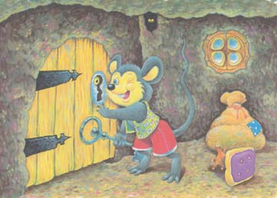

«Черепаха»

Черепашка, черепашка

В панцире живет.

Высунет головку,

Обратно уберет.

На первые две строчки - положить кулачки на стол, можно тихонько постукивать ими; на третью - высунуть указательные пальцы; на четвертую- убрать обратно.

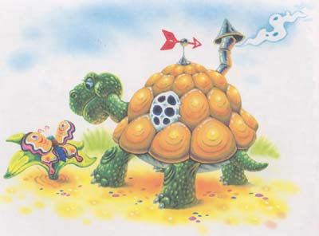

«Заиньки»

По лесной лужайке
Разбежались зайки.
Вот какие зайки,
Зайки-побегайки.

Сели зайчики в кружок,
Роют лапкой корешок.
Вот какие зайки,
Зайки-побегайки.

На первую строчку – круговые движения руками, ладони вниз; на вторую – «бегать» по столу указательными и средними пальцами обеих рук; на третью – руки перед грудью (лапки зайца); на четвертую – руки на голове (уши зайца); на пятую – нарисовать в воздухе круг обеими ладонями; на шестую – ладони вниз, сгибать и разгибать пальцы(зайка роет корешок);на седьмую и восьмую - то же, что и на третью и четвертую.

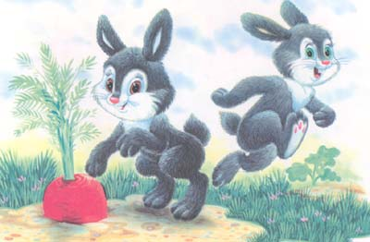

«НА ЛУЖОК»

На лужок пришли зайчата,

Медвежата, барсучата,

Лягушата и енот,

На зелёный на лужок,

Приходи и ты, дружок!

Сгибать пальцы в кулачок в ритме потешки. При перечислении животных сгибать пальцы на обеих руках поочерёдно.

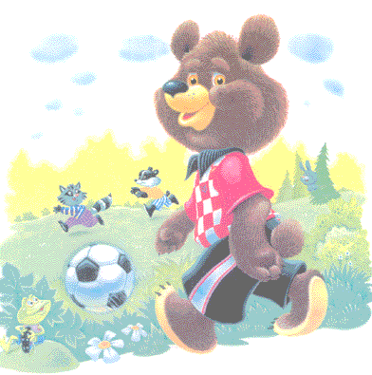

«Покорми лошадку»

Одной рукой я травку рву,

Другой рукой я тоже рву.

Я травкой накормлю коня.

Вот сколько пальцев у меня.

На первую строчку – хватательные движения левой рукой , на вторую строчку- правой .На третью строчку руки вытягиваются вперед ладонями вверх; на четвертую – показываются.

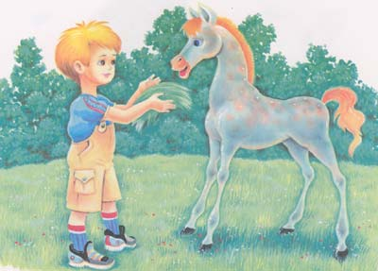

«КОШКА И СОБАКИ»

Вышла кошечка вперед,

Хвостиком играет.

Ей навстречу из ворот

Собаки выбегают

На первую строчку - указательный палец и мизинец правой руки выпрямлены (уши у кошки), остальные пальцы прижаты к ладони, причем большой палец прижат к среднему. На вторую - левой ладонью помахать у основания правой кисти (хвост). На третью - большие пальцы обеих рук поднять вверх, внутренней стороной ладоней к себе, остальные пальцы в горизонтальном положении сложены вместе, кончики средних пальцев соприкасаются. На четвертую – указательные пальцы и мизинцы обеих рук подняты вверх, остальные прямые пальцы соединены вместе, щепоткой (собачки ).
